Министерство науки и высшего образования Российской Федерации

Федеральное государственное автономное образовательное учреждение

высшего образования

«СЕВЕРО-КАВКАЗСКИЙ ФЕДЕРАЛЬНЫЙ УНИВЕРСИТЕТ»

Институт перспективной инженерии

Департамент цифровых, робототехнических систем и электроники

**ОТЧЕТ**

**ПО ПРАКТИЧЕСКОЙ РАБОТЕ №8**

**дисциплины**

**«Инженерная и компьютерная графика»**

**Вариант 11**

|  |  |  |  |
| --- | --- | --- | --- |
|  | | Выполнил:  Репкин Александр Павлович  3 курс, группа ИВТ-б-о-22-1,  09.03.01 «Информатика и вычислительная техника», направленность (профиль) «Программное обеспечение средств вычислительной техники и автоматизированных систем», очная форма обучения  _______________________________  (подпись) | |
|  | | Проверил:  Ассистент департамента цифровых, робототехнических систем и электроники Хацукова А.И  _______________________________  (подпись) | |
|  | |  | |

Отчет защищен с оценкой ___________ Дата защиты__________________

Ставрополь, 2024 г.

**Тема:** Создание элементов смещенными плоскостями

**Цель:** изучить дополнительные возможности программы и осуществить создание элементов смещёнными плоскостями.

**Порядок выполнения работы:**

1. Запущена программа KOMPAS 3D. Был создан новый документ – Деталь. Понадобилось: перейти к плоскости XY и построить смещённую на 2 мм плоскость; создать остальные плоскости с соответствующим расстоянием между друг другом; создать эскиз круга на плоскости XY; создать в каждой плоскости отдельный эскиз с разными радиусами окружностей; произвести выдавливание по сечениям, выбрав последовательно все окружности; для создания отверстий – открыть Оболочка (Меню Моделирование) и указать удаляемые основания.



Рисунок 1 – Чертёж детали

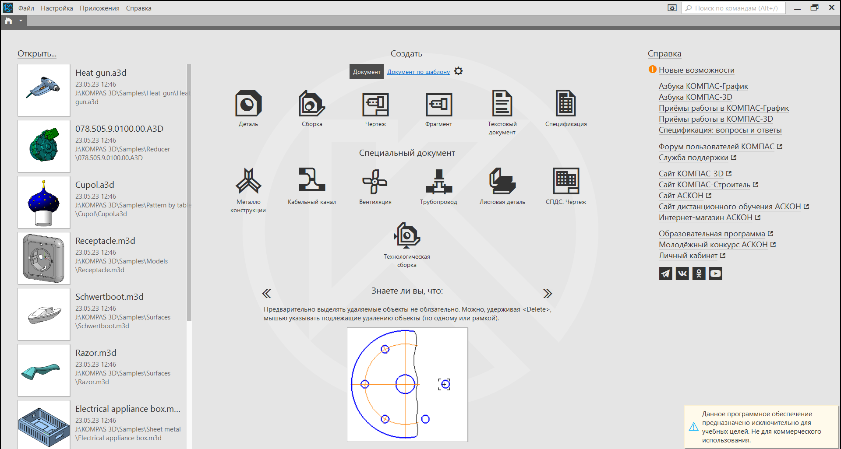

Рисунок 2 – Приветственное окно программы KOMPAS 3D

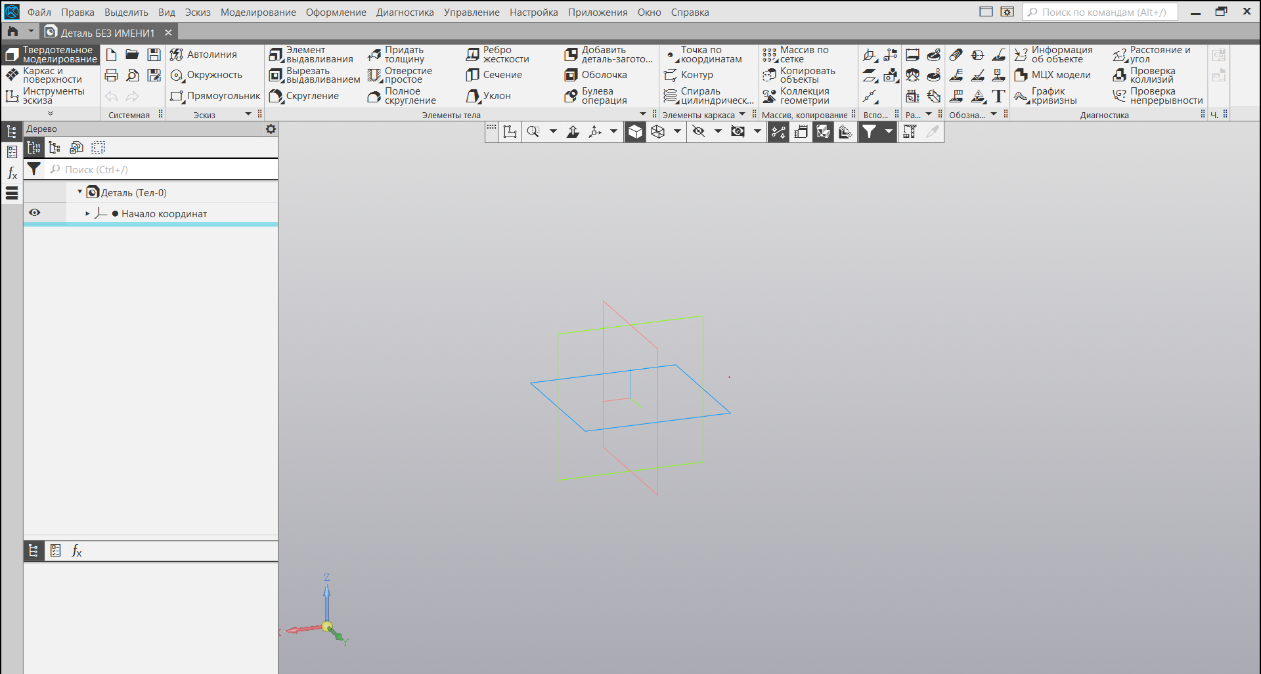

Рисунок 3 – Создание нового документа типа “Деталь”

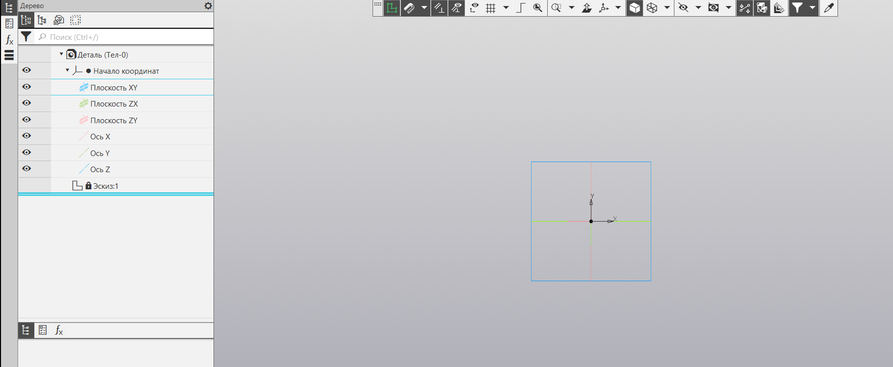

Рисунок 4 –Переход к плоскости XY

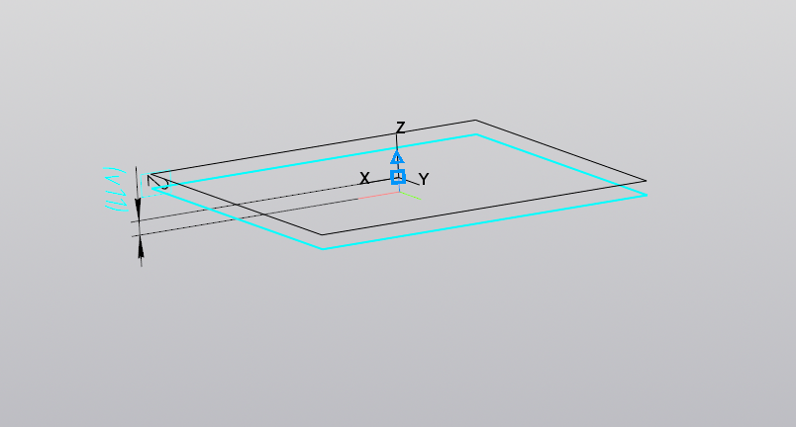

Рисунок 5 – Смещённая на 2 мм плоскость

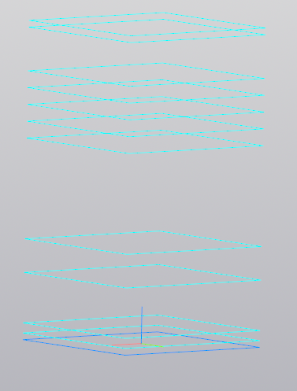

Рисунок 6 – Созданные в соответствии с чертежом плоскости

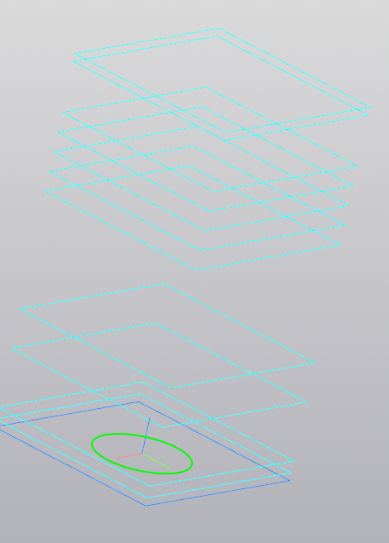

Рисунок 7 – Установка нового эскиза круга на плоскости XY

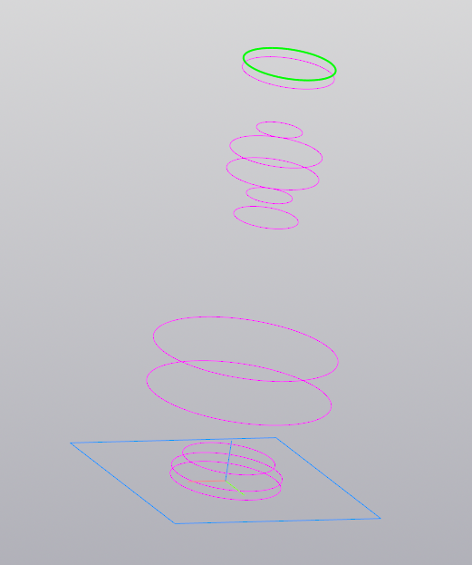

Рисунок 8 – Установка всех окружностей на плоскостях

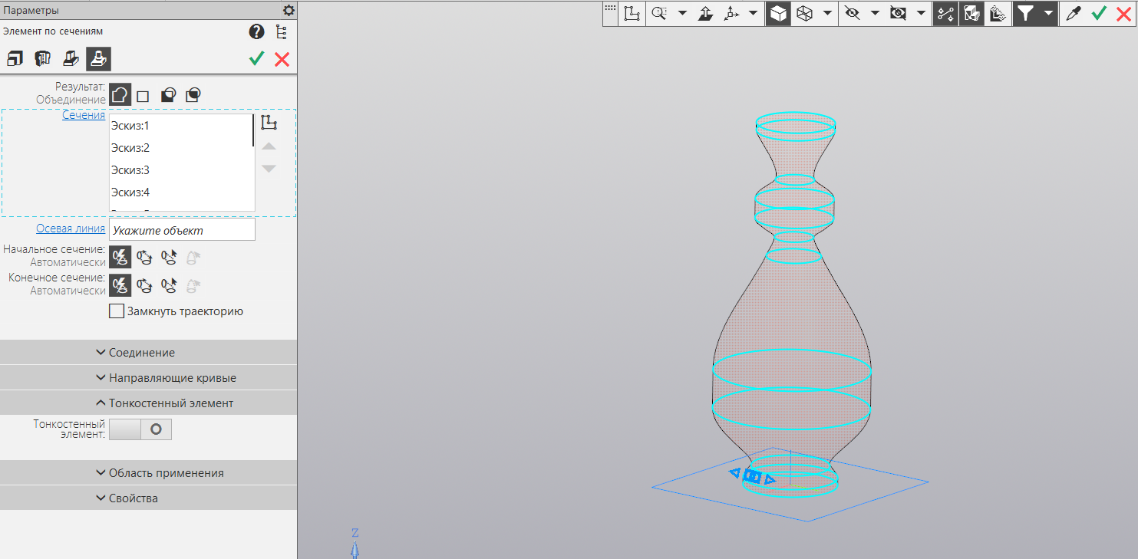

Рисунок 9 – Выдавливание по сечениям

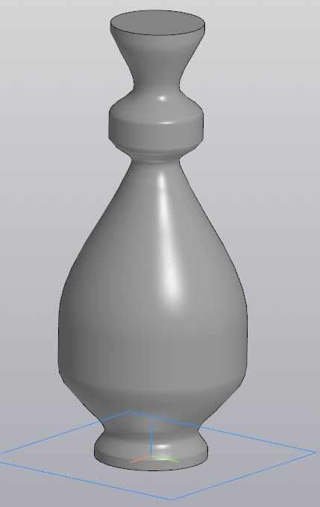

Рисунок 10 – Полученная деталь

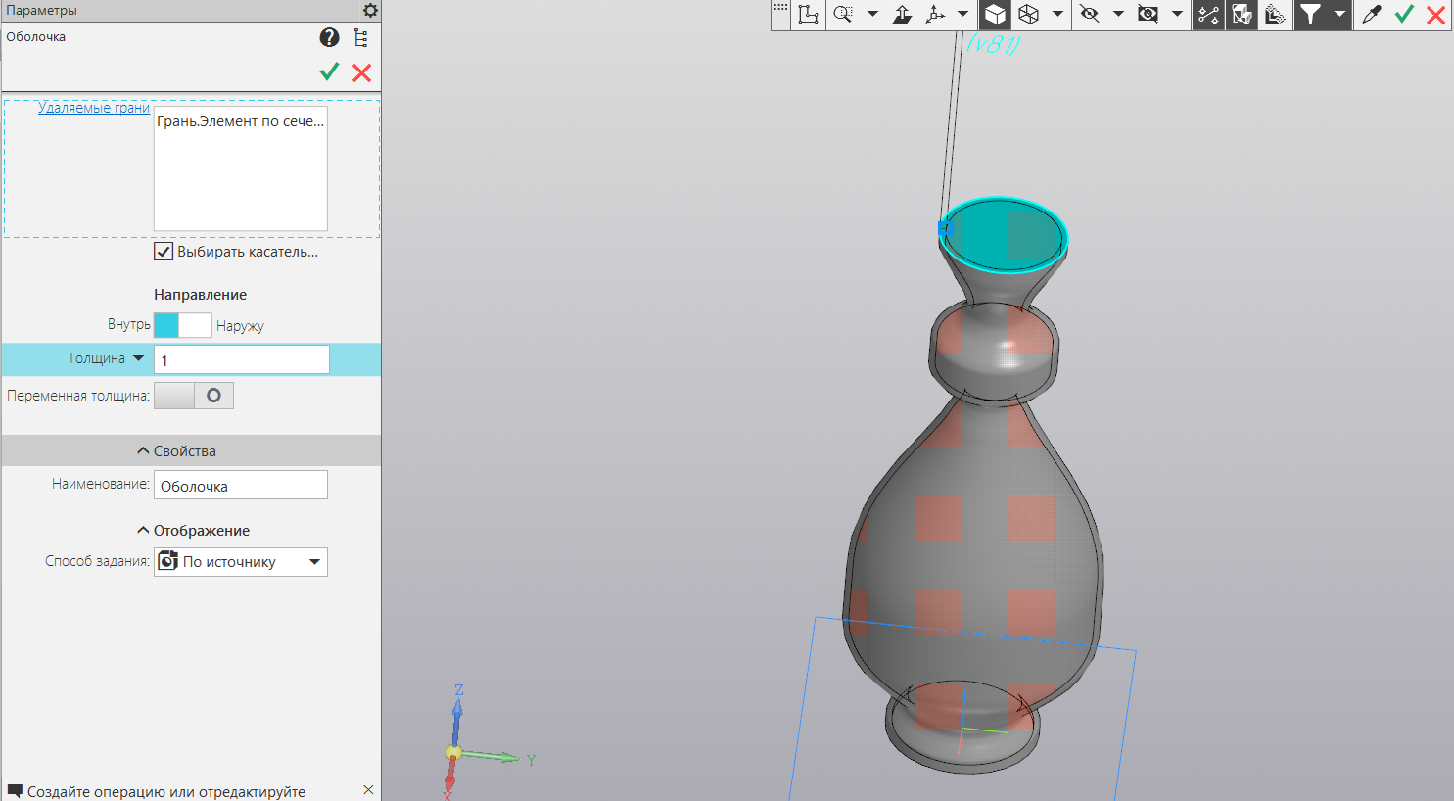

Рисунок 11 – Создание отверстия сверху

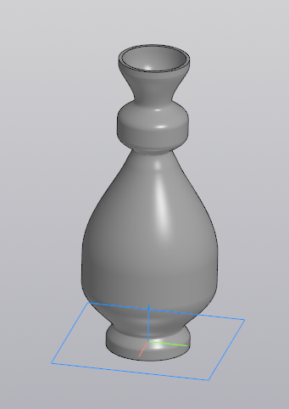

Рисунок 12 –Получаемая деталь

1. Рассмотрен второй способ создания элементов по сечениям – с использованием направляющей, задающей профиль элемента по сечениям. За основу взята полученная в 1 пункте деталь. Понадобилось: перейти к плоскости ZX и создать новый эскиз на основе Рисунка 13 (Установить вспомогательные прямые, при помощи Кривой Безье создать эскиз ручки); создать смещённые плоскости относительно плоскости ZY и в первой плоскости создать эскиз окружности(Сначала спроецировать ручку на плоскость (Меню Черчение)); аналогично создать эскиз окружности на второй плоскости (Без необходимости создания проекции ручки); создать элемент по сечениям с указанием начальной и конечной окружностей; создать копию ручки.



Рисунок 13 – Чертёж ручки детали

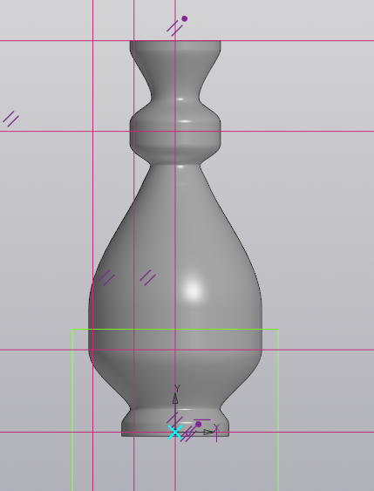

Рисунок 14 – Установленные вспомогательные прямые

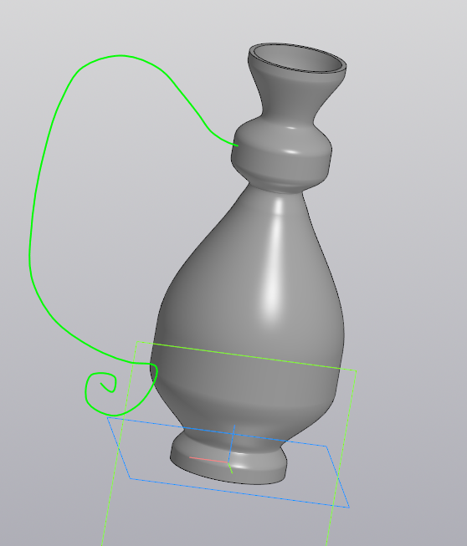

Рисунок 15 – Созданная ручка детали

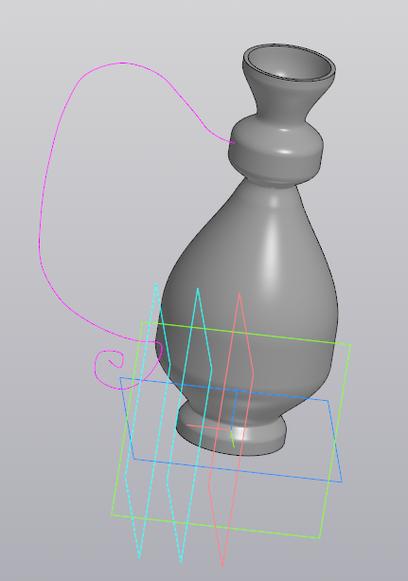

Рисунок 16 – Плоскости относительно ZY

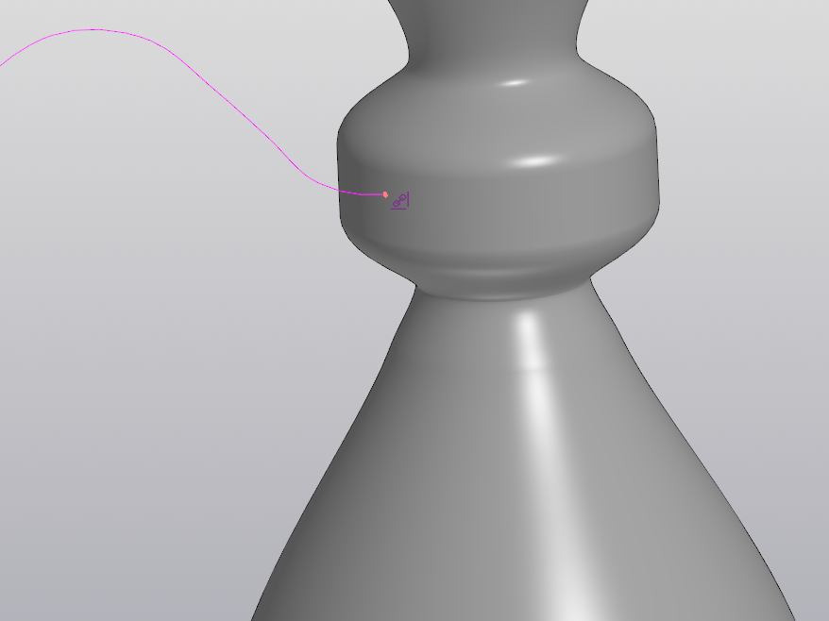

Рисунок 17 – Создание проекции ручки на плоскость

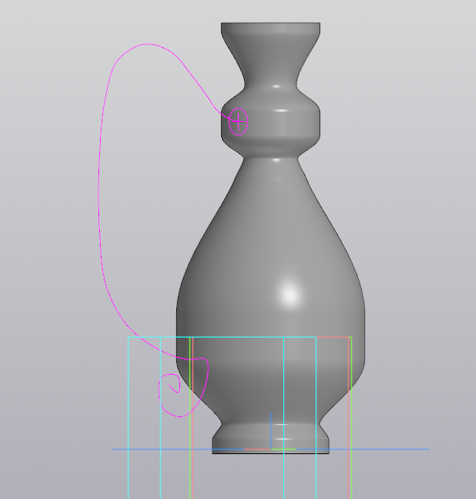

Рисунок 18 – Созданный эскиз окружности

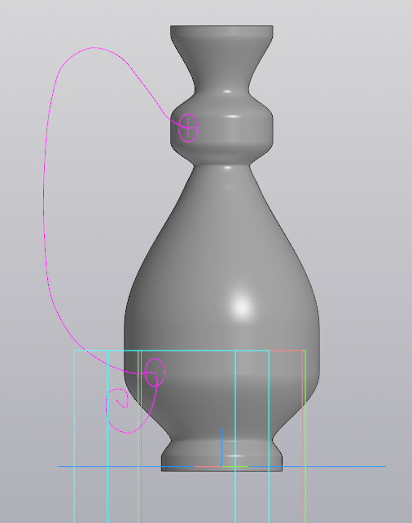

Рисунок 19 – Созданный эскиз второй окружности

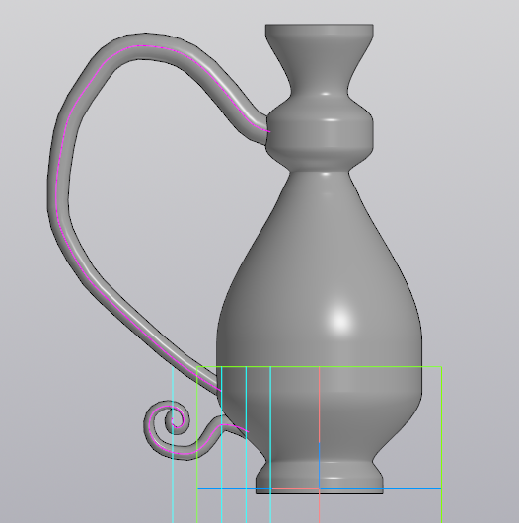

Рисунок 20 – Получаемая ручка

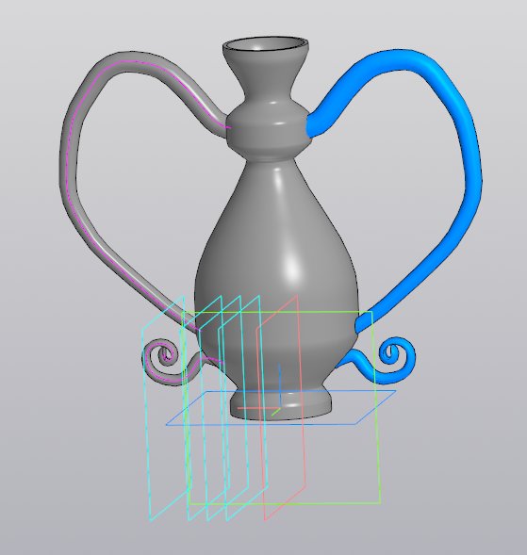

Рисунок 21 – Деталь с двумя ручками

**Ответы на контрольные вопросы:**

1. **Способы создания элементов по сечениям?**

**Ответ:** создание элементов по сечениям выполняется с использованием нескольких эскизов, расположенных в разных плоскостях. Элементы по сечениям могут быть созданы с направляющей (контуром, задающим направление построения) или без неё. Эскизы начальных и конечных сечений могут содержать контуры или точки, а промежуточные сечения – только контуры. Контуры должны быть либо все замкнуты, либо все разомкнуты. Если используется направляющая, она должна пересекать плоскости всех эскизов и быть единственным контуром в эскизе.

1. **С какой целью проецируют объект на плоскость?**

**Ответ:** проекция объекта на плоскость выполняется для получения его плоского представления, которое используется для создания эскизов, построения новых элементов или выполнения операций, таких как вырезание, выдавливание и т.д. Это позволяет точнее управлять геометрией модели и упрощает процесс моделирования сложных объектов.

1. **С какой целью используются фильтры?**

**Ответ:** фильтры применяются для выделения или скрытия определенных элементов модели (например, конструктивных плоскостей, эскизов, начала координат) в зависимости от необходимости. Это облегчает навигацию и работу с моделью, снижает визуальный шум и упрощает доступ к нужным элементам.

1. **Каким образом можно скрыть конструктивные плоскости, эскизы, начало координат?**

**Ответ:** для скрытия конструктивных плоскостей, эскизов или начала координат можно воспользоваться функцией фильтрации или изменить настройки видимости этих элементов в дереве построения.

1. **Для чего применятся вспомогательные плоскости?**

**Ответ:** вспомогательные плоскости используются в случаях, когда трех стандартных плоскостей модели недостаточно для построения нужных элементов. Они позволяют создавать эскизы и другие элементы в нестандартных положениях, что упрощает моделирование сложных объектов и элементов.

1. **С помощью каких команд могут быть построены вспомогательные плоскости?**

**Ответ:** вспомогательные плоскости могут быть построены с использованием следующих команд:

1. “Смещённая” (плоскость смещается на заданное расстояние от другой плоскости или грани).
2. “Через три вершины” (плоскость проходит через три заданные точки).
3. “Через ребро и вершину” (плоскость проходит через ребро и вершину).
4. “Под углом к другой плоскости” (плоскость образует заданный угол с другой плоскостью).
5. “Через вершину параллельно другой плоскости” (плоскость проходит через вершину и параллельна другой плоскости).
6. “Через вершину перпендикулярно ребру” (плоскость проходит через вершину и перпендикулярна заданному ребру).
7. “Нормальная” (плоскость нормальна к заданной поверхности).
8. “Касательная” (плоскость касается поверхности в заданной точке).
9. “Через ребро параллельно/перпендикулярно другому ребру” (плоскость проходит через ребро и параллельна или перпендикулярна другому ребру).
10. “Через ребро параллельно/перпендикулярно грани” (плоскость проходит через ребро и параллельна или перпендикулярна заданной грани).

**Вывод:** в ходе выполнения практической работы были изучены дополнительные возможности программы и осуществлено создание элементов смещёнными плоскостями.